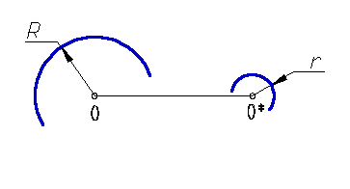 | R және r доғасына сыртқы жанама жүргізіңіз.
 | R және r доғасына ішкі жанама жүргізіңіз.
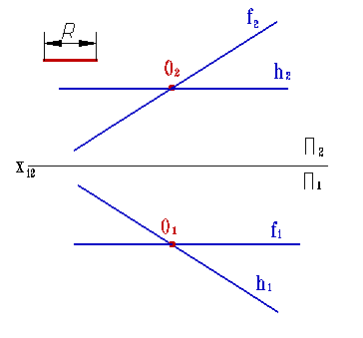 | Екі қиылысқан түзу арқылы берілген ортақ жағдайдағы жазықтық арқылы радиусы R болатын шеңбер жүргізіңіз.
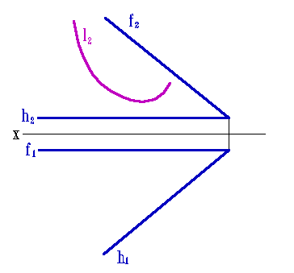 | Екі түзу арқылы берілген ортақ жағдайдағы жазықтықта жатқан қисық сызықтың горизонталдық проекциясын көрсетіңіз.
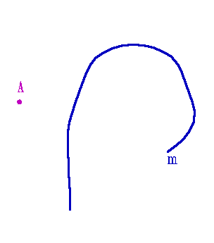 | А нүктесі арқылы қисыққа жанама жүргізіңіз.

